INSERTAR EL TÍTULO DEL ARTÍCULO CON MÁXIMO TRES LÍNEAS

INSERTAR EL NOMBRE COMPLETO DEL AUTOR
Nombre de la organización actual (SIGLA)
correo electrónico @ xxxxxx

INSERTAR EL NOMBRE COMPLETO DEL AUTOR
Nombre de la organización actual (SIGLA)
correo electrónico @ xxxxxx

INSERTAR EL NOMBRE COMPLETO DEL AUTOR
Nombre de la organización actual (SIGLA)
correo electrónico @ xxxxxx

INSERTAR EL NOMBRE COMPLETO DEL AUTOR
Nombre de la organización actual (SIGLA)
correo electrónico @ xxxxxx

INSERTAR EL TÍTULO DEL ARTÍCULO CON MÁXIMO TRES LÍNEAS

1 Introducción

Incluya aquí la introducción del estudio, presentándolo de lo general a lo más específico. Cierre la introducción con el objetivo general del estudio. Los autores deben ser citados de acuerdo con la APA. Los autores deben ser indicados en el texto de la siguiente manera:

Referencias a uno o dos autores:
Según Silva y Santos (2019) y CNPq (2018) ...
Referencias con tres autores:
Para Francisco, Melo y Vegafo (2019) ...
Referencias con cuatro o más autores deben incluir et al.
Según Prandi et al. (2019) ...

XXXXX (Silva y Santos, 2019; CNPq, 2018)
XXXXX (Francisco, Melo y Vegafo, 2020)
XXXXX (Prandi et al., 2019)

Los artículos deben tener un máximo de 15 páginas en total (incluidos todos los temas de estudio y sus referencias bibliográficas).
Los artículos deben estar formateados de acuerdo con el modelo actual. Fuente Arial (respetando tamaños y colores, el texto interno [en negro] con tamaño 11). El espaciado debe ser 0 (cero) antes y después de los párrafos y 1,5 entre líneas. Las imágenes deben citarse como: Figura 1, Figura 2, etc. La Figura 1 ilustra un modelo de cómo deben insertarse en el texto. Cabe señalar que las imágenes deben ser legibles (en alta calidad) en el idioma del artículo.

Figura 1 - Logo Encuentro Internacional de Territorios Creativos para el Desarrollo Sostenible. Fuente: Encuentro Internacional de Territorios Creativos para el Desarrollo Sostenible (2021).

Los cuadros deben llamarse Cuadro 1, Cuadro 2 y así sucesivamente. El cuadro 1 ilustra un ejemplo de cuadro.

Cuadro 1 - Ejemplo de cómo crear un marco para el Encuentro Internacional de Territorios Creativos para el Desarrollo Sostenible.
 | Información 1 | Información 2
Información 1 | Información x | Información z
Información 2 | Información y | Información w
Fuente: Elaborado por los autores.

Las tablas deben denominarse Tabla 1, Tabla 2. La Tabla 1 ilustra un ejemplo de una tabla que se utilizará en el Encuentro Internacional de Territorios Creativos para el Desarrollo Sostenible.

Tabla 1 - Ejemplo de cómo realizar una tabla para el Encuentro Internacional de Territorios Creativos para el Desarrollo Sostenible.
 | Información 1 | Información 2
Información 1 | Información x | Información z
Información 2 | Información y | Información w
Información 3 | ... | ...
Fuente: Elaborado por los autores.

Observe los colores de la revista como se muestra en la Figura 2.

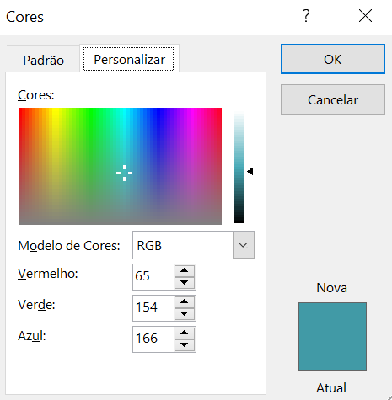
Figura 2 - Colores del Encuentro Internacional de Territorios Creativos para el Desarrollo Sostenible para títulos, nombres de autores, marcas de tablas y tablas. Fuente: Encuentro Internacional de Territorios Creativos para el Desarrollo Sostenible (2021).

Cabe señalar que el encabezado y pie de página serán modificados posteriormente por el equipo editorial. Sin embargo, vale la pena recordar que los autores deben seguir estrictamente la plantilla propuesta.

2 Procedimientos metodológicos

Inserte los procedimientos de estudio que deben abordar la caracterización de la investigación, sus etapas, foco de estudio, instrumentos de recolección de datos y análisis realizados.

3 Resultados y discusiones

Inserte los resultados encontrados con la investigación y discutirlos con la literatura existente. Se recomienda utilizar un total del 85% de referencias internacionales de estudios científicos.
3.1 Subtítulos

4 Conclusiones

Inserte las conclusiones del estudio para dar respuesta al objetivo propuesto.
5 Referencias bibliográficas

Ejemplos:

Associação Brasileira de Normas Técnicas. (2001). NBR ISO/IEC 9126-1: Engenharia de software - qualidade de produto parte 1: modelo de qualidade. Rio de Janeiro: Associação Brasileira de Normas Técnicas.

CNPq. (2018). Sobre a plataforma Lattes. 2018. Disponível em: <http://lattes.cnpq.br/>. Acesso em: 06 de jun.

Corrêa, BN, Souza, RK & Teixeira, CS. (2020). Inovação frugal: requisitos para o desenvolvimento. São Paulo: Perse Editora.

Matos, GP, & Teixeira, CS. (2020). Características, distinções e semelhanças entre sistemas de inovação e ecossistemas de inovação. E&G Economia e Gestão, 20(56): Belo Horizonte, v. 20, n. 56, 45-52.

Pique, JM, Miralles, F, Teixeira, CS, Gaspar, JV & Branco, JR. (2019). Application of the triple helix model in the revitalization of cities: the case of Brazil. Int. J. Knowledge-Based Development, 10(1): 43-74.

Agradecimentos

Los autores pueden utilizar este tema para agradecer a las agencias de financiación o otros apoyos, si es necesario.

